丹东产融服务平台注册流程

1、浏览器输入丹东产融服务平台网址：www.ddcrpt.cn

2、点击首页右上方“企业登录”按钮



3、点击登录页右上方“立即注册”

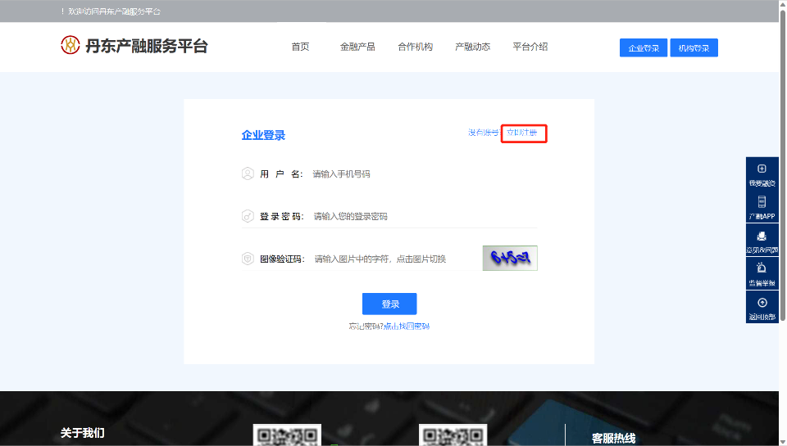

4、按要求，填写企业注册所需信息，点击“企业注册”按钮，完成注册

